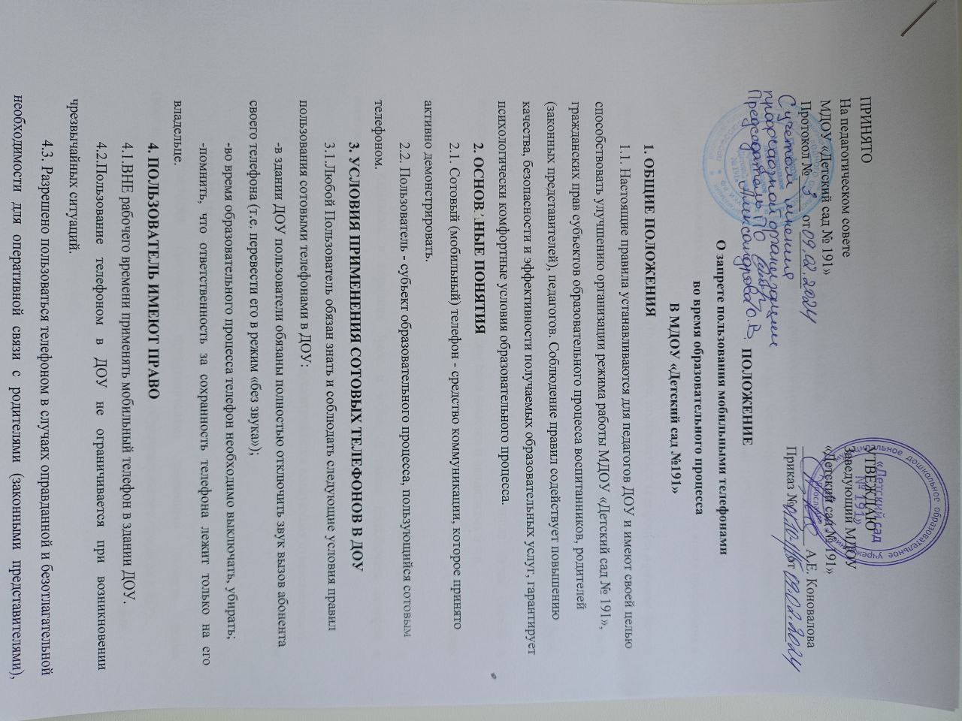

**1. ОБЩИЕ ПОЛОЖЕНИЯ**

1.1. Настоящие правила устанавливаются для педагогов ДОУ и имеют своей целью способствовать улучшению организации режима работы МДОУ «Детский сад № 191», гражданских прав субъектов образовательного процесса воспитанников, родителей (законных представителей), педагогов. Соблюдение правил содействует повышению качества, безопасности и эффективности получаемых образовательных услуг, гарантирует психологически комфортные условия образовательного процесса.

**2. ОСНОВАНЫЕ ПОНЯТИЯ**

2.1. Сотовый (мобильный) телефон - средство коммуникации, которое принято активно демонстрировать.

2.2. Пользователь - субьект образовательного процесса, пользующийся сотовым телефоном.

**3. УСЛОВИЯ ПРИМЕНЕНИЯ СОТОВЫХ ТЕЛЕФОНОВ В ДОУ**

3.1.Любой Пользователь обязан знать и соблюдать следующие условия правил пользования сотовыми телефонами в ДОУ:

-в здании ДОУ пользователи обязаны полностью отключить звук вызов абонента своего телефона (т.е. перевести его в режим «без звука»);

-во время образовательного процесса телефон необходимо выключать, убирать;

-помнить, что ответственность за сохранность телефона лежит только на его владельце.

**4. ПОЛЬЗОВАТЕЛЬ ИМЕЮТ ПРАВО**

4.1.ВНЕ рабочего времени применять мобильный телефон в здании ДОУ.

4.2.Пользование телефоном в ДОУ не ограничивается при возникновении чрезвычайных ситуаций.

4.3. Разрешено пользоваться телефоном в случаях оправданной и безотлагательной необходимости для оперативной связи с родителями (законными представителями), близкими родственниками, руководителями или работниками учреждений. При этом вести диалог тихо и кратко.

**5. ПОЛЬЗОВАТЕЛЮ ЗАПРЕЩАЕТСЯ**

5.1.Использовать телефон в процессе образовательного процесса в любом режиме.

5.2.Прослушивать радио и музыку, в том числе через наушники, отправлять SMS-, MMS и другие виды сообщений, пользоваться услугами GPRS, Bluetooth, интернетом, класть телефон на стол (если это не относится к педагогическому процессу);

5.3.Использовать полифонию, громкую связь в телефоне во все время пребывания в ДОУ.

5.4.Фотографировать и снимать на видео, пользоваться телефоном в режиме фото и видео воспроизведения (играть в игры, просматривать изображения, текст, рисунки, видеозаписи, фотографии), диктофона, калькулятора, календаря, блокнота, записной книжки и т.п. (если это не относится к педагогическому процессу);

5.5.С помощью телефона демонстрировать окружающим видео и фото, пропагандирующие культ насилия, жестокость и порнографию.

5.6.Сознательно наносить вред имиджу ДОУ, в том числе путем съемки и последующей демонстрации окружающим сцен насилия и вандализма и т.п.

5.7.Использовать мобильные телефоны во время совещаний, родительских собраний, педсоветов.

5.8.Сотрудниками строго запрещено вешать телефон на шею, хранить его в нагрудных карманах, в карманах брюк и юбок, а также подключать телефон к электрическим сетям образовательного учреждения для зарядки.

**6. ОТВЕТСТВЕННОСТЬ ЗА НАРУШЕНИЕ ПРАВИЛ**

За нарушение настоящих Правил предусматривается следующая ответственность:

6.1.За однократное нарушение, объявляется замечание (с написанием объяснительной).

6.2.За многократное нарушение правил - выговор.

**7. ИНЫЕ ПОЛОЖЕНИЯ**

7.1.Родителям (законным представителям) запрещено звонить детям (воспитанникам) и сотрудникам во время ведения образовательного процесса в ДОУ.

7.2.Необходимо соблюдать культуру пользования средствами мобильной связи:

- громко не разговаривать;

- громко не включать музыку;

- при разговоре соблюдать правила общения.

7.3.Ответственность за сохранность телефона лежит только на его владельце.

В целях сохранности телефона не следует оставлять телефон без присмотра, передавать сотовый телефон в чужие руки. За случайно оставленные в помещении образовательного учреждения телефоны ДОУ ответственности не несет и поиском пропажи не занимается.

7.4.Порядок пользования мобильным телефоном должен ежегодно доводиться до сведения родителей (законных представителей) на первом родительском собрании.